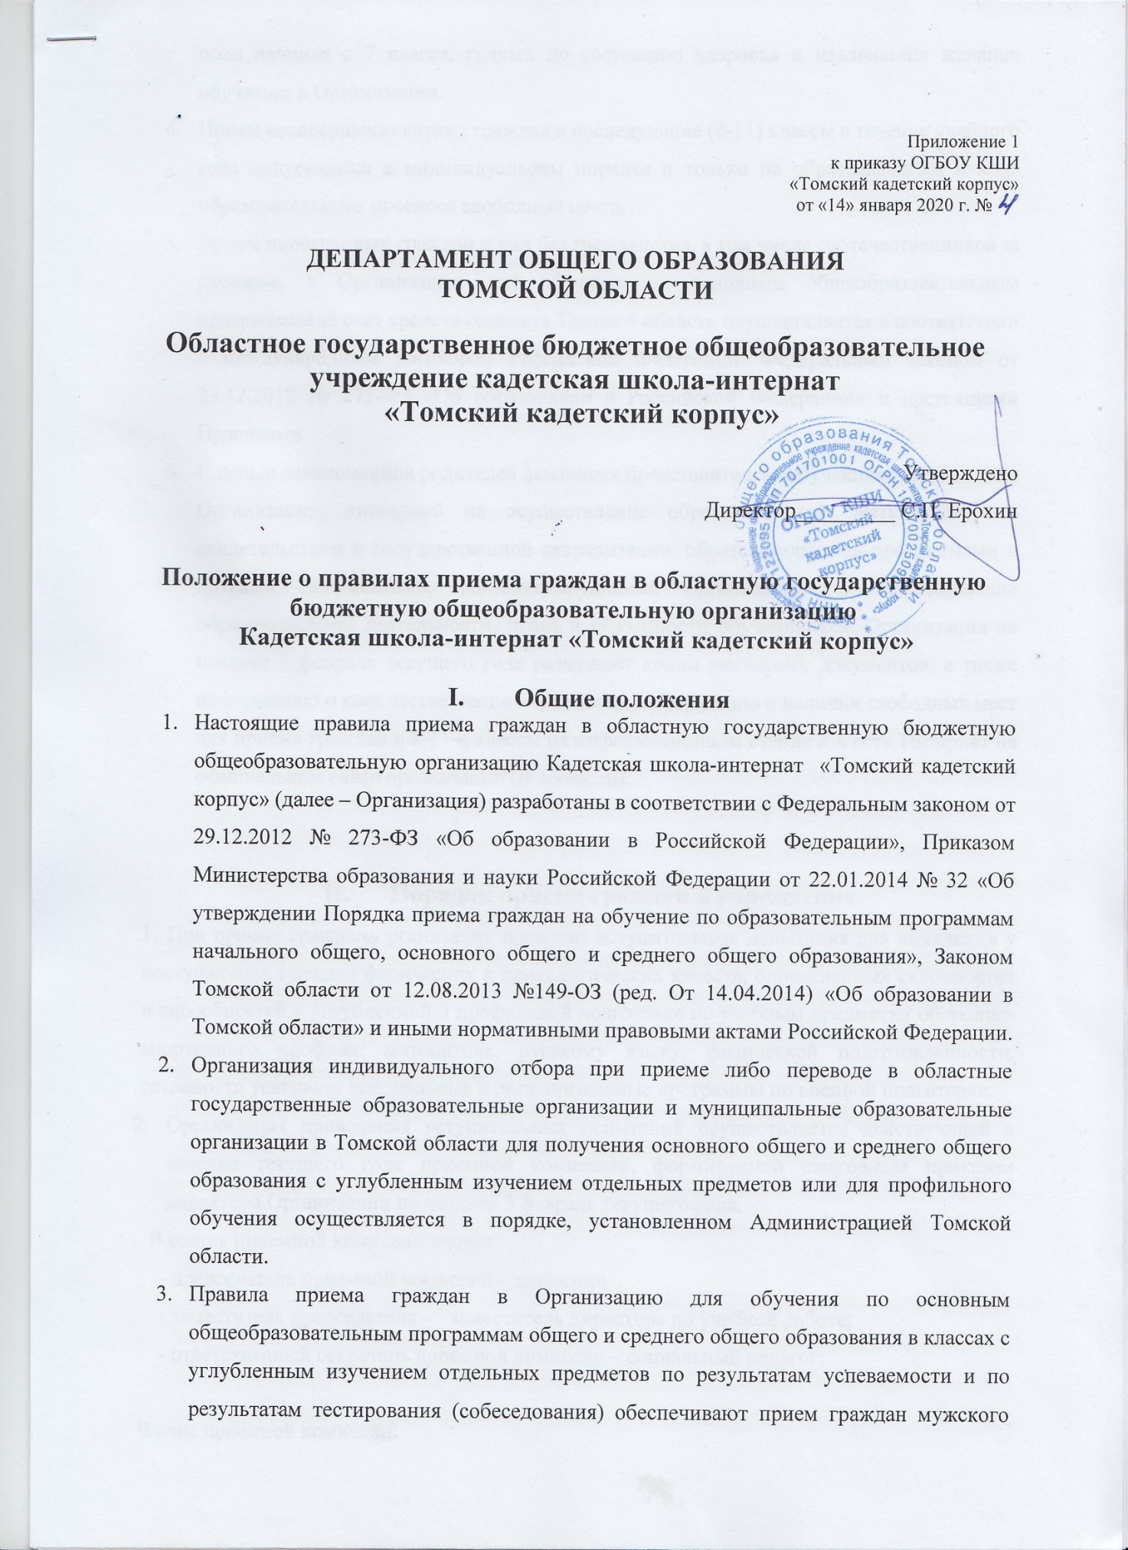

пола начиная с 7 класса, годных по состоянию здоровья и изъявивших желание обучаться в Организации.
- Прием несовершеннолетних граждан в последующие (8-11) классы в течение учебного года допускаются в индивидуальном порядке и только на образовавшиеся в ходе образовательного процесса свободные места.
- Прием иностранных граждан и лиц без гражданства, в том числе соотечественников за рубежом, в Организацию для обучения по основным общеобразовательным программам за счет средств бюджета Томской области осуществляется в соответствии с международным договором Российской Федерации. Федеральным законом от 29.12.2012 № 273-ФЗ «Об образовании в Российской Федерации» и настоящими Правилами.
- С целью ознакомления родителей (законных представителей) обучающихся с Уставом Организации, лицензией на осуществление образовательной деятельности, со свидетельством о государственной аккредитации, образовательными программами и другими документами, регламентирующими организацию и осуществление образовательной деятельности, права и обязанности обучающихся. Организация не позднее 1 февраля текущего года размещает копии указанных документов, а также информацию о количестве мест в 7-х классах, информацию о наличии свободных мест для приема граждан в 8-11-е классы на информационном стенде и в сети Интернет на официальном сайте организации (tk.tomsk.ru).

- Порядок приема граждан в учреждение
- При приеме граждан организация проводит вступительные испытания для выявления у поступающих граждан физических и психологических качеств, определенных склонностей и способностей к углубленной и профильной подготовке по учебным предметам оборонно-спортивного профиля: математике, русскому языку, физической подготовленности, готовности усваивать специальные и дополнительные программы по военной подготовке.
- Организация проведения вступительных испытаний осуществляется действующей в течение текущего года приемной комиссией, формируемой ежегодным приказом директора Организации не позднее 3 февраля текущего года.
В состав приемной комиссии входят:
- председатель приемной комиссии – директор;
- заместитель председателя – заместитель директора по учебной работе;
- ответственный секретарь приемной комиссии – социальный педагог;

Члены приемной комиссии:
- медицинская сестра;
- педагог-психолог;
- учитель русского языка и литературы;
- учитель математики;
- учитель физической культуры;
- учитель ОБЖ;
- старший воспитатель;
- член Управляющего совета Организации от родительской общественности
3. Зачисление в Организацию проводится в три этапа:
3.1. На первом этапе 3 февраля по 21 мая текущего года приемная комиссия осуществляет прием и учет поступающих от родителей (законных представителей) заявлений о приеме и документов, прилагаемых к заявлению. Для поступления граждан в Организацию родители (законные представители) предоставляют следующие документы:
- заявление родителей (законных представителей) ребенка о приеме в Организацию (Приложение 1) при предъявлении оригинала документа, удостоверяющего личность родителя (законного представителя), либо оригинал документа, удостоверяющего личность иностранного гражданина и лица без гражданства в Российской Федерации в соответствии со статьей 10 Федерального закона от 25.07.2002 № 115-ФЗ «О правовом положении иностранных граждан в Российской Федерации».
Форма заявления размещается Организацией на информационном стенде и (или) в сети Интернет на официальном сайте Организации (tk.tomsk.ru). Организация может осуществлять прием указанного заявления в форме электронного документа с использованием информационно-телекоммуникационных сетей общего пользования.
- согласие на обработку персональных данных (Приложение 4);
- характеристика и ведомость успеваемости, выданное учреждением, в котором он обучался ранее;
- копия свидетельства о рождении либо паспорта
- копия аттестата об основном общем образовании установленного образца при приеме на уровень среднего общего образования;
- медицинская справка по форме 0-26у (Приложение 5)
- копия прививочной карты
- справка о составе семьи либо копия свидетельства о регистрации по месту жительства ребенка
- копия СНИЛС
- справка, подтверждающая преимущественное право при поступлении
- фото 3*4 6 шт
- копия Постановления об опеке, копия Решения суда о лишении родительских прав, копия свидетельства о смерти родителей, копия паспорта опекуна, акт обследования жилого помещения
- соглашение с родителями (законными представителями) о работе с педагогом-психологом (Приложение 6)
- анкета для собеседования с психологом
Иностранные граждане и лица без гражданства, в том числе соотечественники за рубежом, все документы представляют на русском языке или вместе с заверенным в установленном порядке переводом на русский язык.
Копии предъявляемых при приеме документов хранятся в Организации на время обучения ребенка. Требования предоставления других документов в качестве основания для приема граждан в Организации не допускается.
Документы, представленные родителями (законными представителями) ребенка, регистрируются в Журнале приема заявлений (Приложение 2).
После регистрации заявления родителям (законным представителям) ребенка выдается расписка в получении документов, содержащая информацию о регистрационном номере заявления о приеме ребенка в Организацию, о перечне представленных документов по форме (Приложение 3).
Расписка заверяется подписью должностного лица Организации, назначенного приказом директора ответственным за прием документов.
Организация может отказать в приеме граждан по следующим причинам:
- отсутствие свободных мест в Организации;
- наличие медицинских противопоказаний для пребывания детей в интернатном учреждении.
3.2. На втором этапе с 25 по 31 мая текущего года приемная комиссия изучает представленные документы на соответствие установленным требованиям, в том числе медицинские документы с целью подтверждения отсутствия ограничений и противопоказаний для обучения по дополнительным образовательным программам военно-патриотической и физкультурно-спортивной направленности.
Педагог-психолог, социальный педагог проводят собеседования, консультации с родителями и гражданами, изъявившими желание обучаться в Организации, на психологическую готовность к обучению в кадетском корпусе.
В срок до 1 июня текущего года приемная комиссия формирует и подает директору Организации списки кандидатов на прохождение вступительных испытаний в форме тестирования. Сформированные списки кандидатов на прохождение вступительных испытаний подписываются председателем, ответственными секретарем приемной комиссии, членами приемной комиссии, заверяются печатью Организации, доводятся до сведения кандидатов на прохождение вступительных испытаний и их родителей (законных представителей) не позднее, чем за 3 (три) дня до начала вступительных испытаний посредством телефонной связи и размещения на информационном стенде Организации и /или на официальном сайте Организации.
3.3 На третьем этапе с 1 по 15 июня текущего года с целью установления уровня владения знаниями кандидатов проводится тестирование (собеседование) по русскому языку, математике, физической культуре соответствующих классов общеобразовательной школы.
Информация о формах и сроках проведения вступительных испытаний ежегодно утверждается приказом директора Организации и доводится до сведения граждан на информационном стенде и в сети Интернет на официальном сайте Организации (tk.tomsk.ru) в срок до 1 июня текущего года.
- По результатам вступительных испытаний устанавливается дифференцированная система оценок:5; 4; 3; 2.
- Итоги проведения вступительных испытаний оформляются протоколом, куда заносятся оценки, а также решение о приеме (отказе в приеме) ребенка в Организацию.
Протокол оформляется в течение 7 (семи) рабочих дней со дня проведения вступительных испытаний, подписывается учителем-предметником, ассистентом, представителем и ответственным секретарем приемной комиссии, доводится до сведения родителей (законных представителей) посредством размещения протокола на информационном стенде Организации.
- В случае несогласия гражданина с оценкой по итогам вступительных испытаний, им подается апелляция в приемную комиссию в течение дня, следующего за днем размещения протокола на информационном стенде Организации.
Апелляция рассматривается приемной комиссией в течение 2(двух) рабочих дней.
- Приемная комиссия в течение 4 (четырех) рабочих дней с момента подписания протокола формирует и утверждает список граждан для зачисления в организацию по итогам вступительных испытаний.
- Зачисление в Организацию оформляется приказом директора в течение 7 (семи) рабочих дней с момента утверждения приемной комиссией списка, указанного в пункте 12 настоящих Правил, при наличии полного пакета документов.
- На каждого ребенка, зачисленного в Организацию, заводится личное дело, в котором хранятся все сданные при приеме и иные документы, которое выдается родителям (законным представителям) ребенка при его отчислении из Организации либо переводе в другое образовательное учреждение.
- Факт ознакомления родителей (законных представителей) ребенка, в том числе через информационные системы общего пользования, с лицензией на осуществление образовательной деятельности, свидетельство о государственной аккредитации Организации, Уставом Организации фиксируется в заявлении о приеме и заверяется личной подписью родителей (законных представителей) ребенка.
Личной подписью родителей (законных представителей) ребенка фиксируется также согласие на обработку их персональных данных и персональных данных ребенка в порядке, установленном законодательством Российской Федерации (Приложение 4).
- В соответствии с законодательством Российской Федерации и нормативными правовыми актами Томской области преимущественным правом при зачислении в Организацию пользуются:
- дети военнослужащих, погибших при исполнении ими обязанностей военной службы, либо умерших вследствие увечья (ранение, травмы, контузии) либо заболевания, полученных ими при исполнении обязанностей военной службы;
- дети-сироты и дети, оставшиеся без попечения родителей;
- дети военнослужащих, проходящих военную службу в зонах военных конфликтов;
- дети военнослужащих, воспитывающиеся в неполных семьях;
- дети из многодетных и малообеспеченных семей;
- победители и призеры региональных, всероссийских, международных олимпиад по соответствующим учебным предметам, изучаемым углубленно, либо по предметам спортивно-оборонного профиля;
- выпускники 9-х классов, получившие аттестат об основном общем образовании с отличием.
12. При наличии свободных мест прием обучающихся в Организацию осуществляется круглогодично. Сведения о наличии свободных мест размещаются в сети Интернет на официальном сайте Организации (tk.tomsk.ru).

Приложение №1

Директору ОГБОУ КШИ
«Томский кадетский корпус»
С.П. Ерохину
от_______________________
________________________
________________________
адрес проживания (по прописке):
____________________________
____________________________

Телефон:__________________

ЗАЯВЛЕНИЕ

Прошу Вас зачислить моего сына/опекаемого (нужное подчеркнуть)
Ф.И.О.__________________________________________________________________________
Дата рождения ребенка____________________________________________________________
Место рождения ребенка (на основании свидетельства о рождении/паспорта ребенка_________________________________________________________________________
____________________________________________________________________________в _____ «____» класс ОГБОУ КШИ «Томский кадетский корпус»

Сведения о родителях (законных представителях):
Мать ребенка
(Ф.И.О.)_______________________________________________________________________
Отец ребенка
(Ф.И.О.)_______________________________________________________________________
Иной законный представитель ребенка
(Ф.И.О.)________________________________________________________________________

На основании ст. 55 п. 2 Федерального закона от 29.12.2012 №273-ФЗ 2об образовании в РФ»:
С Уставом ОГБОУ КШИ «Томский кадетский корпус» ознакомлен(а)_____________________
подпись
С лицензией на право осуществления образовательной деятельности ознакомлен(а)________
подпись
Со свидетельством о государственной аккредитации ОГБОУ КШИ «Томский кадетский корпус» ознакомлен(а)____________________________________________________________
подпись
Другими документами, регламентирующими организацию образовательного процесса ОГБОУ КШИ «Томский кадетский корпус» ознакомлен(а)______________________________
подпись
*Согласен(а) на привлечение моего сына (опекаемого) к труду в целях трудового воспитания и самообслуживания, выполнения обязанностей дежурного по столовой, в учебном кабинете, в спальном корпусе, несения караульной службы поста ________________________________
подпись
«__»_______________________20___г._____________________
подпись
Примечание
*заполняется по усмотрению родителей (законных представителей)

Приложение №2

ЖУРНАЛ
регистрации приема заявлений для зачисления обучающихся
в ОГБОУ КШИ «Томский кадетский корпус»

Номер  п/п | Дата регистрации заявлений и пакета документов | Ф.И.О. родителей (законных представителей) | Ф.И.О. ребенка | Перечень представленных документов | Ф.И.О. и подпись должностного лица, принявшего заявление и документы | Отметка о выдачи расписки

Приложение №3

РАСПИСКА
о получении документов

Согласно настоящей расписке подтверждаем, что должностным лицом ОГБОУ КШИ «Томский кадетский корпус»
Ф.И.О. _________________________________________________________________________
получены от
Ф.И.О. родителя (законного представителя)__________________________________________
________________________________________________________________________________
Следующие документы на
Ф.И.О. ребенка___________________________________________________________________
Наименование документа Вид документа (оригинал/ксерокопия):
________________________________________________________________________________________________________________________________________________________________________________________________________________________________________________________________________________________________________________________________________________________________________________________________________________________________________________________________________________________________________________________________________________________________________________________________________________________________________________________________________________________________________________________________________________________________________________________________________________________________________________________________________________________________________________________________________________________________________________________________________________________________________________________________________________________________________________________________________________________________________________________________________________________________________________________________________________________________________________________________________________________________________________________________________________
Всего принято___________документов на ________________листах.

Документы передал
Ф.И.О. _________________________________________________________________________
подпись
Документы принял
Ф.И.О.__________________________________________________________________________
подпись

Приложение №4

СОГЛАСИЕ
законного представителя
на обработку персональных данных несовершеннолетнего
Я,______________________________________________________________________________
Проживающий по адресу__________________________________________________________________________________________________________________________________________________________
Паспорт серия_________________________№________________________________________________выдан (кем и когда)______________________________________________________________
являюсь законным представителем несовершеннолетнего
Ф.И.О. _________________________________________________________________________
На основании ст. 64 п.1 Семейного кодекса РФ
Настоящим даю свое согласие на обработку ОГБОУ КШИ «Томский кадетский корпус» персональных данных моего несовершеннолетнего ребенка
Ф.И.О. _________________________________________________________________________
относящихся к перечисленным ниже категориям персональных данных:
- данные свидетельства о рождении, паспортные данные;
- данные медицинской карты;
- адрес проживания ребенка;
- оценки успеваемости ребенка;
- учебные работы ребенка;
- данные о составе семьи;
- другие данные, используемые в рамках организации работы ОГБОУ КШИ «Томский кадетский корпус»
Я даю согласие на использование персональных данных моего ребенка в следующих целях:
- обеспечение организации учебно-воспитательного процесса;
- обеспечение медицинского обслуживания;
-ведение статистики;
- в других целях в рамках организации работы ОГБОУ КШИ «Томский кадетский корпус»

Настоящее согласие представляется на осуществление работниками ОГБОУ КШИ «Томский кадетский корпус» следующих действий в отношении персональных данных ребенка: сбор, систематизация, накопление, хранение, уточнение (обновление, изменение), использование (только в указанных выше целях), обезличивание, блокирование (не включает возможность ограничения моего доступа к персональным данным ребенка), уничтожение. Я даю согласие на распространение персональных данных ребенка, в том числе на передачу персональных данных ребенка каким-либо третьим лицам, включая физические и юридические лица, в том числе внешние организации и лица, привлекаемые Организацией для осуществления обработки персональных данных, государственные органы и органы местного самоуправления. Я даю согласие на обработку персональных данных ребенка неавтоматизированным и автоматизированным способом.
Данное Согласие действует до достижения целей обработки персональных данных в Организации или до отзыва данного Согласия. Данное согласие может быть отозвано в любой момент по моему письменному заявлению.
Я подтверждаю, что, давая настоящее согласие, я действую по своей воле и в интересах ребенка, законным представителем которого являюсь.

«____» ______________ 20___г.

___________________(________________________________)
подпись расшифровка

Приложение №5
Ф.И.О. кандидата Ф 026У
Параметры,  специалисты | РЕЗУЛЬТАТЫ ОСМОТРА
Дата обследов. |  | Возраст (лет,мес.) на момент осмотра |  |  |  |  |  |  |  | Класс
 | Длина тела |  |  |  |  | Масса тела
Половая формула | Мальчики | Р Ах Fa
ЖАЛОБЫ |  |  |  |  |  |  |  |  | ДИАГНОЗ
ОСМОТРЫ:

ПЕДИАТР

(в т.ч. ЧСС
За 1 мин.
АД – 3 раза)

ЭНДО-
КРИНОЛОГ

ХИРУРГ

ОРТОПЕД

ОФТАЛЬ-
МОЛОГ

ОТОЛАРИН-
ГОЛОГ

НЕВРОЛОГ

АНДРОЛОГ (УРОЛОГ)

СТОМАТОЛОГ

ДРУГИЕ

ЭКГ

Заключительный  диагноз  (в т.ч. основной,  сопутствующие  заболевания) |  |  |  | Оценка  уровня полового  развития
Оценка  физической  подготовленности |  |  | АНАЛИЗЫ |  |  |  |  | РЕЗУЛЬТАТЫ
 |  |  | Крови
 |  |  | Кала
 |  |  | Мочи
 |  |  | Флюорография
Оценка  физического  развития |  |  | Группа  здоровья |  |  |  |  | Мед.группа  для занятий  физ-рой
Оценка нервно-
психического
развития
Медико-  педагогическое  заключение |  |  |  |  |  |  | Ограничение  деторождения
Репродуктивное
поведение
РЕКОМЕНДАЦИИ
(оздоровление,
режим, питание, перевод в образ.
учрежд. общего и коррекц. типов, учрежд. с повыш. содерж. образован., профобразования
и др.)

Подпись врача-педиатра:_______________________________________________________________

Приложение №6

Соглашение с родителями (законными представителями) о работе с педагогом-психологом Томского кадетского корпуса.
Я, _________________________________________________________________
(ФИО родителя или законного представителя)
согласен (а) на работу педагога-психолога с обучающимся ___________класса
ФИ обучающегося_______________________________________________________________
на следующие виды работ моего ребенка с педагогом-психологом Томского кадетского корпуса: психологические обследования, социологические опросы и мониторинги, анкетирование.
Дата «__________» 20______г.
Подпись_________________(_______________________)

